進路選択 どうかかわる？

中学３年生のユウコさんは、進路選択について真剣に考える時期を迎えています。
下校中、仲のよい友達３人で進路についての話になりました。

ユウコさん ：「みんな、もう、進学先決めた？」
ミキさん ：「私は、学力ギリギリだけど、進学校のA高校を受験しようと思ってるよ。やりたいことがはっきしているわけではないけど、大学にも行きたいし。」
アリサさん ：「私は、バレーボールを頑張りたいから、私立のB高校の裁量枠で受験したいと思っているわ。でも、家から遠くて通うのが大変そうなんだよねえ。」
ユウコさん ：「私は、将来やりたいことも決まっていないし、頑張りたい部活動があるわけでもないから、どうしたらいいんだろう。二人とも家の人には相談してる?」
ミキさん ：「一応しているよ。お金のこともあるしね。」
アリサさん ：「そうだよね。うちの親は、高校の後どうするのかを心配しているみたい。でも、いろいろ言われると、素直に聞けないんだよね。」
ユウコさん ：「わかるなあ。でも、やっぱり、悩んでいることも含めて相談してみようかなあ。」
♪エピソード♪
５-１

① ユウコさんに相談されたら、どのような話をしますか。

② 進路選択の場面で子どもが悩むこととして、どんなことが考えられますか。

③ 進路選択をしていくとき、親として子どもとのコミュニケーションの中で「大切にしていきたいこと」「気をつけていきたいこと」は何ですか。

資料
進路選択についての気がかり【高校生】

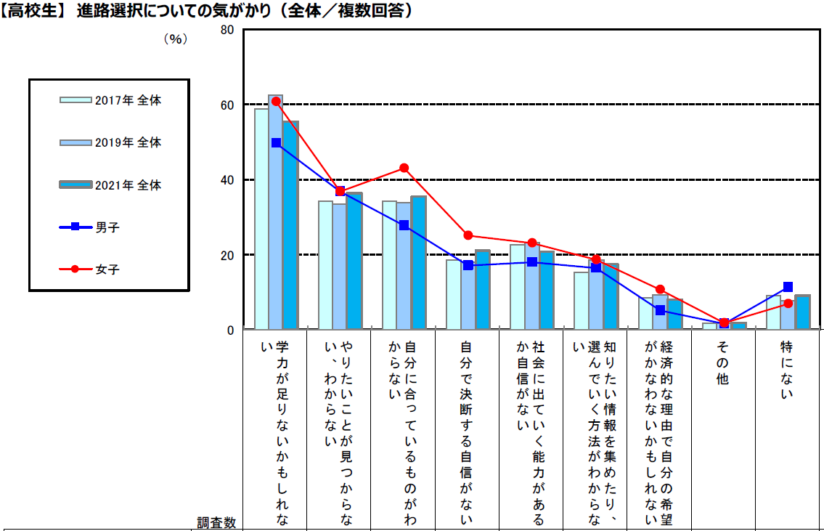

（一般社団法人全国高等学校ＰＴＡ連合会・株式会社リクルート合同調査第10回「高校生と保護者の進路に関する意識調査」2021より）

